Schneider Electric rozšiřuje 3fázovou řadu záložních zdrojů Easy UPS 3L z 250 kVA na 600 kVA

Snadná kontinuita provozu díky optimalizovaným
investičním a provozním nákladům

- Řada Easy UPS 3L se rozšiřuje z 250 na 600 kVA a nově zahrnuje záložní zdroje o výkonu 250, 300 a 400 kVA.
- Kompaktní 3fázový záložní zdroj UPS zjednodušuje a zefektivňuje konfiguraci, použití a servis.
- Ideální pro střední a velké komerční budovy a použití v lehkém průmyslu.
- Propojení s EcoStruxureTM pro zjednodušení správy a služeb s monitorováním kdykoli a odkudkoli a podporou údržby prostřednictvím chytrých telefonů.

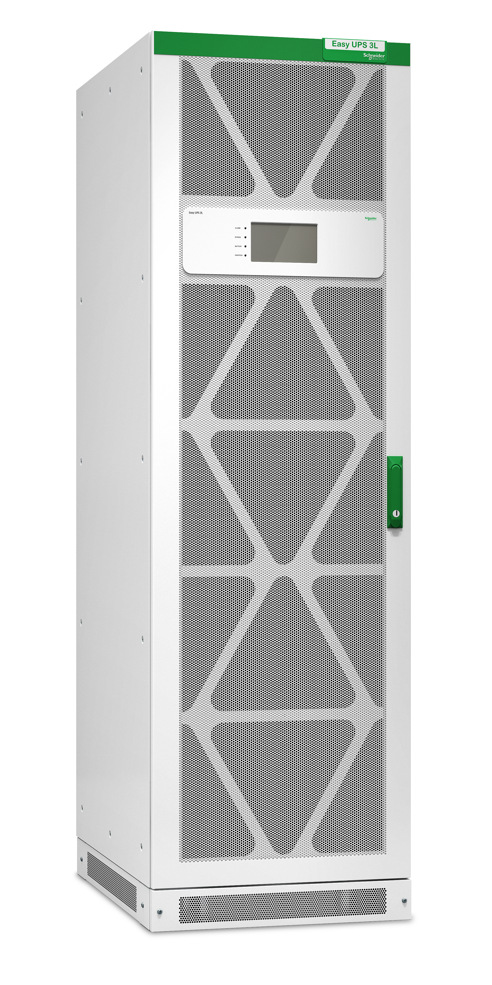
Praha, 11. března 2021 – Schneider Electric, lídr v digitální transformaci správy energie a automatizace, oznámil rozšíření řady Easy UPS 3L z 250 kVA na 600 kVA (400 V). Řada nově zahrnuje 3fázové záložní zdroje o výkonu 250, 300 a 400 kVA pro externí baterie. Easy UPS 3L zjednodušuje a zefektivňuje konfiguraci a servis a poskytuje vysokou dostupnost a predikci pro střední a velké komerční budovy a lehký průmysl.

Vzhledem ke kompaktní ploše, vysoce dostupnému paralelnímu a redundantnímu designu a robustním elektrickým specifikacím, chrání Easy UPS 3L kritická zařízení v široké škále prostředí před poškozením v důsledku výpadků proudu, rázů a špiček. Díky až 96% účinnosti umožňuje predikci provozních nákladů. Easy UPS 3L obsahuje široké spektrum napětí baterie a umožňuje také různé konfigurace baterií. Dodává se s celou řadou příslušenství, která usnadňují integraci do různých prostředí.

„Rozšířením řady Easy UPS 3L nadále naplňujeme potřeby trhu nabídkou snadných, robustních a konkurenceschopných řešení, která upřednostňují účinnost, flexibilitu, předvídatelnost a spolehlivost pro dnešní navzájem propojený svět byznysu. Konfigurace, instalace, používání a servis těchto záložních zdrojů je snadný,“ uvádí Mustafa Demirkol ze Schneider Electric.

„Díky výjimečné kombinaci specifikací, robustnímu a odolnému designu, který zvyšuje odolnost a spolehlivost, a optimalizované ploše, která šetří cenné náklady na prostor, je Easy UPS 3L ideální volbou pro snadnou kontinuitu podnikání a optimalizované investice. A to ať už se jedná o váš prodejní prostor, nebo vaši elektrorozvodnu,“ dodává Mustafa Demirkol.

Zákazníci těží z globálního nastavení služeb společnosti Schneider Electric se silnými místními sítěmi servisních specialistů, kteří poskytují kompletní škálu služeb během celého životního cyklu Easy UPS 3L. Tyto služby zahrnují i tzv. start-up servis, který zajišťuje, že je záložní zdroj Easy UPS 3L správně a bezpečně nakonfigurován pro nejlepší výkon, spolehlivost, bezpečnost i klid a spokojenost klienta.

Jednoduchá konfigurace, použití a servis

- Easy UPS 3L nabízí odolnost vůči drsným prostředím s deskami plošných spojů potaženými konformní vrstvou, vyměnitelným prachovým filtrem, jednotným výkonovým faktorem a silnou ochranou proti přetížení. Díky tomu je spolehlivým řešením pro kontinuitu podnikání.

- Easy UPS 3L poskytuje menší složitost systému a šetří kapitálové investice.

- Univerzální architektura a provoz v paralelním režimu pro redundanci nebo zvýšení kapacity. Můžete instalovat až 5 UPS paralelně pro kapacitu, nebo 5 +1 UPS paralelně pro redundanci. Pokud se výkonový blok stane nefunkčním, zátěž bude i nadále podporována zbývajícími bloky za předpokladu, že zátěž je pod kapacitou všech funkčních celků systému.

- Easy UPS 3L umožňuje snadné sledování a správu s cloudovou softwarovou sadou IT EcoStruxure (pokud si koupíte i volitelnou síťovou kartu). Další informace naleznete na adrese www.schneider-electric.com/ecostruxure-it.Vyzkoušejte monitorovací řešení EcoStruxure IT Expert zdarma po dobu 30 dnů.

O společnosti Schneider Electric
Vizí společnosti Schneider Electric je umožnit každému co nejlépe využívat energii a dostupné zdroje, proto přinášíme pokrok a udržitelnost do všech oblastí života. Žijeme v souladu s heslem Life Is On. Naším posláním je být vám digitálním partnerem ve sférách udržitelnosti a energetické účinnosti. Řídíme digitální transformaci prostřednictvím integrace předních světových procesních a energetických technologií, produktů propojujících cloud s koncovými zařízeními, ovládacích prvků, softwaru a služeb napříč životním cyklem. Naše řešení umožňují integrovanou správu firem, domácností, budov, datových center, infrastruktury a průmyslu. Jsme nejlokálnější z globálních společností. Jsme zastánci otevřených standardů a partnerských ekosystémů, které sdílejí naše hodnoty smysluplného účelu, inkluze a zmocnění (Meaningful Purpose, Inclusive and Empowered).

Více na www.se.com.


Discover Life Is On

Zdroje:
- Schneider Electric CZ
- Easy UPS 3L Product Page
- Easy UPS 3-Phase Range Accessories page
- Easy UPS Campaign page

Hashtags: #LifeIsOn #IndustrialUPS #CommercialUPS #EasyUPS3L #BusinessContinuityMadeEasy

Sledujte nás na:

